

Acciones básicas para la atención de una persona con afectación de la salud

Servicio Nacional de Aprendizaje - SENA
Nivel de formación: Complementaria

Presentación
El programa de formación complementaria “Acciones básicas para la atención de una persona con afectación de la salud” tiene como propósito desarrollar las capacidades para reconocer la escena, identificar y controlar los riesgos presentes, asegurar el entorno, brindar atención básica al lesionado y articular la respuesta con el sistema de emergencias médicas, de acuerdo con los protocolos de primeros auxilios, la normativa vigente y los lineamientos de seguridad. Este proceso formativo fortalece la capacidad de respuesta de la comunidad ante un incidente y promueve una intervención inicial segura, responsable y oportuna en el hogar, la vía pública y los entornos laboral y educativo.

Mediante un enfoque teórico-práctico, el programa aborda la evaluación de la escena y los factores básicos de seguridad, la reducción del riesgo, el balizaje y la señalización, las medidas de bioseguridad y la activación del sistema de emergencia médica. Asimismo, desarrolla el reconocimiento de los signos vitales, la valoración inicial cefalocaudal, el manejo básico de heridas, hemorragias y lesiones osteomusculares, la atención inicial de situaciones como convulsiones, desmayo o intoxicaciones, y la verificación de las condiciones requeridas para el traslado de la persona lesionada.
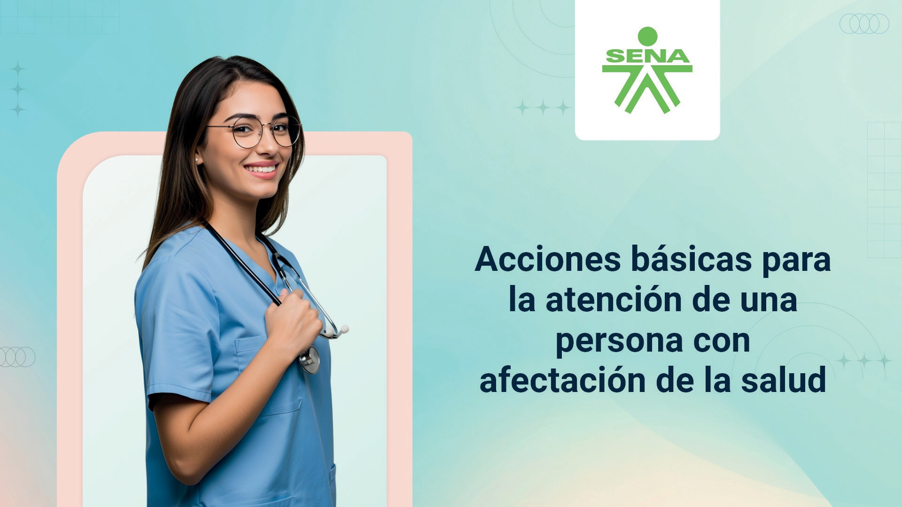
Abrir video


Código
32330007

Horas
40

Modalidad
Virtual


01

02
03

Justificación del programa

Las lesiones son una causa importante de muerte prematura y discapacidad en todo el mundo, la mayor cantidad de lesiones son a causa de los accidentes de tránsito. Cada año se pierden aproximadamente 1,25 millones de vidas a consecuencia de los accidentes de tránsito. Entre 20 millones y 50 millones de personas sufren traumatismos no mortales, y a su vez una proporción de estos padecen alguna forma de discapacidad. (OMS, 2016).
Igualmente, lesiones ocurridas en el hogar y en la escuela también aportan a la estadística, causando pérdidas económicas considerables a las víctimas, a sus familias y a los países en general.

La atención de las personas que han sufrido algún tipo de lesión no solo es responsabilidad del estado, cada uno de los ciudadanos deben apoyar esta labor y hacerlo de forma idónea y responsable. Dicha responsabilidad comunitaria está concebida en la legislación Colombia, donde se indica la obligatoriedad de brindar el socorro a quien lo necesite. Esta obligatoriedad de ley es desconocida por muchas personas de la comunidad y peor aún, muchas de ellas no tienen ningún tipo de entrenamiento que les permita brindar una primera respuesta de calidad. Teniendo en cuenta lo anterior se hace necesario brindar posibilidad de capacitación básica a gran parte de los habitantes país, a fin de mejorar la respuesta y disminuir las complicaciones y secuelas en las personas a causa de las lesione mientras llega la ayuda especializada.

Es así como el programa complementario de Acciones básicas para la atención de una persona con afectación de la salud, se diseña teniendo en cuenta una serie de tendencias y requerimientos, que permiten que las comunidades accedan al conocimiento básico para brindar una primera respuesta de calidad a quien necesita un auxilio, aportando así al desarrollo social y económico de la región y el país, enmarcados en la misión del SENA.

Competencia(s) a desarrollar

230101267. Asistir personas según protocolos de primer respondiente y normativa de salud.

04
05

Requisitos de ingreso

Cumplir con el trámite de registro y matrícula establecido por la institución.

Contar con las herramientas de cómputo e Internet necesarias para el desarrollo del proceso formativo.

Contar con habilidades lectoescritoras y de manejo de herramientas informáticas y de comunicación acordes con el programa de formación.

Estrategia metodológica

Centrada en la construcción de autonomía para garantizar la calidad de la formación en el marco de la formación por competencias, el aprendizaje por proyectos y el uso de técnicas didácticas activas que estimulan el pensamiento para la resolución de problemas simulados y reales; soportadas en el uso de las tecnologías de la información y la comunicación, integradas, en ambientes abiertos y pluritecnológicos, que en todo caso recrean el contexto productivo y vinculan al aprendiz con la realidad cotidiana y el desarrollo de las competencias.

Igualmente, debe estimular de manera permanente la autocrítica y la reflexión del aprendiz sobre el quehacer y los resultados de aprendizaje que logra a través de la vinculación activa de las cuatro fuentes de información para la construcción de conocimiento:

El instructor - tutor. El entorno.
Las TIC.
El trabajo colaborativo.

